**PROGRAMA DE APOYO A LA COMPETITIVIDAD PARA MIPYMES PACC - BID 1884/OC-AR**

14

**Guía de Rendición de Empresas**

**GUÍA PARA LA RENDICIÓN DE PROYECTOS DE FORTALECIMIENTO INSTITUCIONAL PARA EMPRESAS**



Índice

Glosario 3

0. Resumen del Proyecto 4

1. Ejecutar 5

2. Resultado de las Actividades y Productos Verificables 7

3. Modificaciones 11

4. Certificación Contable 12

5. Solicitud de Desembolso 13

6. Armado del Legajo 15

7. Presentación 16

8. Anexos con Modelos 17

Anexo I: MODELO DE CERTIFICACIÓN CONTABLE PARA LA SOLICITUD DE DESEMBOLSO DE APORTES NO REEMBOLSABLES / RENDICIÓN DE CUENTAS 18

Anexo II: CARÁTULA PARA LA PRESENTACIÓN DE PRODUCTOS VERIFICABLES 21

Anexo III: LISTA DE PRODUCTOS VERIFICABLES 22

Anexo IV: FORMULARIO PARA EL INGRESO DE SOLICITUD DE DESEMBOLSO 23

Anexo V: INSTRUCTIVO PARA EL INGRESO DE SOLICITUDES DE DESEMBOLSO (SDE) 25

# Glosario

BID: Banco Interamericano de Desarrollo.

IVA: Impuesto al Valor Agregado.

PACC: Programa de Acceso al Crédito y la Competitividad.

PDE: Proyecto de Desarrollo Empresarial.

PSAT: Prestadores de Servicios de Asistencia Técnica.

PV: Productos Verificables.

SEPyME: Secretaría de Micro, Pequeña y Mediana Empresa y Desarrollo Regional.

UEP: Unidad Ejecutora de Proyectos.

# Resumen del Proyecto

# Ejecutar

La Empresa, debe llevar a cabo todas las actividades que fueron incluidas en su PDE, teniendo en cuenta el presupuesto otorgado, para poder concretar eficazmente el desarrollo de su Proyecto con el apoyo del PACC.

Es imprescindible que para el caso de adquisiciones, sólo se podrán reconocer compras de bienes provenientes de países elegibles para el BANCO INTERAMERICANO DE DESARROLLO (BID), en moneda nacional de la REPUBLICA ARGENTINA, y sin incluir el Impuesto al Valor Agregado (IVA). El listado de Países se detalla a continuación:

|  |  |  |
| --- | --- | --- |
| ***PAISES MIEMBROS DEL BID*** | | |
| Argentina | España | Noruega |
| Alemania | Estados Unidos | Panamá |
| Austria | Ecuador | Paraguay |
| Bahamas | El Salvador | Perú |
| Barbados | Finlandia | Portugal |
| Belice | Francia | República Dominicana |
| Bolivia | Guatemala | Reino Unido |
| Brasil | Guyana | República de Corea |
| Bélgica | Holanda | República Popular de China |
| Chile | Haití | Suriname |
| Colombia | Honduras | Suecia |
| Costa Rica | Israel | Suiza |
| Canadá | Italia | Trinidad y Tobago |
| China | Jamaica | Uruguay |
| Croacia | Japón | Venezuela |
| Dinamarca | México |  |
| Eslovenia | Nicaragua |  |

En todos los casos, sólo se reconocerán los pagos realizados por las Empresas a través de transferencias interbancarias o mediante cheques de la cuenta que la Empresa registró en el programa y donde el programa depositó los fondos para este fin, en moneda nacional de la República Argentina, excluido el IVA. Las rendiciones sin anticipo también deberán ser bancarizadas.

**No deberá la Empresa, bajo ninguna circunstancia, abonar en efectivo o Tarjeta de Crédito sin excepción, ni abonar desde otra cuenta diferente a la registrada en el Programa ya sea propia o no.**

La Empresa tiene por obligación, para luego rendir su Proyecto, reclamar Factura, Recibos y Remitos a cada uno de sus proveedores involucrados.

# Resultado de las Actividades y Productos Verificables

Para cada una de las actividades desarrolladas por la Empresa, se debe solicitar a Prestadores de Servicios de Asistencia Técnica (PSAT) y proveedores que se remita junto a la documentación de Facturas los Productos Verificables que indiquen el resultado de la Asistencia Técnica y/o Adquisición. Los PV sirven como demostración de la realización de la actividad y/o tarea, cumpliendo con lo mencionado en el Formulario de Presentación y respetan la función y razón del Proyecto. Existen dos tipos de actividades que ameritan Productos Verificables (Bienes y Asistencia Técnica), para los cuales se deben cumplir con los siguientes requisitos:

**Documentación a Solicitar a PSAT y Proveedores según tipo de gasto:**

Adquisiciones: Pueden ser todas aquellas compras de mobiliarios, hardware, etc.

1. Remito.

2. Certificado de origen.

3. Factura.

4. Productos Verificables.

5. Recibo o comprobante de transferencia bancaria aceptada.

Servicios de Asistencia Técnica: Pueden ser la adquisición de la Certificación de Calidad.

1. Productos Verificables.

2. Factura

3. Recibo o comprobante de transferencia bancaria aceptada

Gastos de certificación:

1. Factura

Cabe destacar que los PV fueron definidos al diseñar el proyecto, y deben incluirse exactamente TODOS los PV que se indiquen en las actividades y tareas del proyecto aprobado.

Formalidades de los Documentos:

PV:

1. Documento en el que conste por escrito que el trabajo y/o la ejecución de la actividad se haya realizado. Algunos ejemplos pueden ser Manual de Uso, Certificados de Garantías, Facturas, entre otros.
2. Presentar la Lista de Productos Verificables para cada una de las actividades rendidas, firmada y aclarada por el Representante Legal o Apoderado, en un todo de acuerdo con el modelo que se incluye en la presente como Anexo III.
3. Cada una de las tareas deben estar identificadas con su correspondiente “Carátula para la Presentación de Productos Verificables” la cual deberá estar firmada y aclarada por el Representante Legal o Apoderado, y por el PSAT (ver Anexo II).
4. Deberán ser presentados impresos, íntegramente numerados de forma consecutiva e inicialados en cada una de las páginas por el Representante Legal o Apoderado. Dichas iniciales pueden omitirse si las hojas se presentan numeradas y en la Carátula se deja expresa constancia del número de hojas que se acompañan como Productos Verificables.
5. Para los casos que el Producto Verificable supere las CINCUENTA (50) páginas por tarea, puede completar la presentación, a partir de la página N° 51, a través de soporte magnético o CD en versión PDF, identificando en el cuerpo del CD lo siguiente: Nombre de la Empresa, Nº PDE, Nº de Solicitud, denominación del Producto Verificable, firma del Representante legal o Apoderado.

Facturas:

1. Deben ser presentadas en todos los casos en copia “fiel del original”. (Formulación, Servicios de Asistencia Técnica, Adquisiciones, Gastos de Legalizaciones y/o Certificaciones Jurídicas y Legales, Especie). El proveedor debe haber firmado previamente la factura original, son sello y/o aclaración.
2. Se tendrá en cuenta el monto de la factura Neto de Impuestos. Puede variar con el expresado en el Plan de Actividades. Si el importe es menor que el aprobado, se aplicara el % de ANR correspondiente a la tarea/actividad, si es mayor al aprobado no se excederá el monto de ANR inicialmente aprobado.
3. No se reconocerán mayores costos, ni variaciones de precios y/o variaciones del tipo de cambio, ni por incrementos de cualquier naturaleza que pudieran derivarse por cualquier causa.
4. En todos los casos se deberá verificar el número de CAI/CAE y su fecha de vencimiento El CAI (Código de Autorización de Impresión) es un código que obligatoriamente debe estar en la factura que indica que la empresa o la persona que está facturando está autorizada para ello, y el CAE (Código de Autorización Electrónico) hace referencia a lo anterior, pero para el caso de que las facturas sean emitidas en forma electrónica.
5. Debe consignar el nombre del proveedor o PSAT, el número de factura, los montos brutos y netos, el importe total, descripción de la actividad y la fecha (la cual debe ser posterior a la fecha de la Pre Aprobación).
6. Los datos expresados deben coincidir con los del Plan de Actividades del Proyecto y sus modificaciones, si las hubiera.
7. Deben estar con su correspondiente recibo de pago o comprobante de transferencia (ver formalidades de estos documentos).
8. En el cuerpo principal debe tener una descripción detallada de las actividades o adquisiciones. Si la factura contendrá más de una adquisición desglosar cada una de ellas con los importes correspondientes.

Recibos:

1. Deben ser presentados en todos los casos en copia “fiel del original”, firmados por el Representante Legal o Apoderado. Para los casos de Facturas A y B es obligatorio, y en los casos de Facturas C el proveedor puede consignar la forma de cancelación en el cuerpo de la factura. El proveedor debe haber firmado previamente el recibo original, son sello y/o aclaración.
2. Monto por el total de la factura que corresponde al valor cobrado más las eventuales retenciones. El importe que se consigne en “Letras” deberá cancelar el total de la factura.
3. Sólo se reconocerán los pagos realizados por las empresas a través de transferencias interbancarias efectuadas en forma electrónica o mediante cheques de la cuenta bancaria declarada al Programa para transferir los montos de ANR, en moneda nacional de la República Argentina.
4. Deben contener en el cuerpo principal de los mismos el número de factura que cancela, los números y/o montos de los comprobantes de retención, la forma de cancelación con número de transferencia o cheque y la fecha de débito de los mismos.

Remitos:

* 1. Deben ser presentados en copia “fiel del original” en los casos de adquisiciones y bienes en especie, firmados por el Representante Legal o Apoderado. El proveedor debe haber firmado previamente el remito original, con sello y/o aclaración.
  2. Si el proveedor no emite remitos, debe presentar una Nota informando al Programa.
  3. “Certificado de Origen” o nota emitida por el proveedor donde indica la procedencia del bien, para corroborar que los bienes son provenientes de países elegibles para el BID.

Comprobante Transferencias:

1. Deben ser presentados en copia “fiel del original” o impresión, firmada por el Representante Legal o Apoderado.
2. En todos los casos, sólo se reconocerán los comprobantes de los pagos realizados por las Empresas a través de transferencias interbancarias de la cuenta que la Empresa registró en el programa.

**La presentación del Producto Verificable, sin atender las formalidades descritas, podrán generar la observación y/o rechazo del mismo.**

# Modificaciones

Los PDE aprobados solo podrán ser modificados en casos excepcionales. La Empresa podrá requerir modificaciones relativas a la ejecución, en tanto y en cuanto los cambios propuestos no alteren la esencia del PDE aprobado y en ningún caso podrá realizar modificaciones en Actividades, Tareas y Montos. A tal fin la Empresa deberá solicitar a la UEP las modificaciones a realizar a través del sistema [www.accionpyme.mecon.gob.ar/dna2](http://www.accionpyme.mecon.gob.ar/dna2), donde la UEP analizará la viabilidad de lo solicitado y se comunicará nuevamente por dicho sistema su aprobación o rechazo.

En particular, las Empresas podrán reemplazar los PSAT y Proveedores de Bienes, siempre que no se alteren, a juicio de la UEP, las características técnico-profesionales de los PSAT y se cumplan los requisitos de registro estipulados en la presente medida y en el Reglamento Operativo del Programa. Las Empresas podrán modificar el Cronograma de Ejecución, siempre que la modificación introducida hubiera sido presentada dentro del plazo de ejecución aprobado originalmente, y siempre que no se exceda el plazo máximo de ejecución según lo estipulado por la resolución de la convocatoria.

# Certificación Contable

Se deberá presentar en original una única Certificación Contable para la rendición definitiva, certificada por el Contador Público Nacional (independiente), con su firma legalizada por el Consejo Profesional de Ciencias Económicas correspondiente, conforme al modelo aprobado por la SEPyME sin alterarlo (Ver Anexo I), en la cual se detalla la información de los comprobantes presentados tales como facturas y/o recibos y/o comprobantes de transferencias bancarias del/los Prestador/es de Servicio/s de Asistencia Técnica y/o Adquisiciones y Gastos.

# Solicitud de Desembolso

Por cada una de las actividades ejecutadas y rendidas, la Empresa deberá confeccionar la Solicitud de Desembolso que surge del sistema DNA2 [www.accionpyme.mecon.gob.ar/dna2m](http://www.accionpyme.mecon.gob.ar/dna2m), la cual debe estar firmada en carácter de Declaración Jurada por el Representante Legal o Apoderado.

En dicha solicitud se deberá incluir lo siguiente:

* Datos Bancarios de la Empresa.
* Cronograma de Actividades.
* Detalle de la Actividad.
* Descripción de las Tareas que se incluyen en dicha Actividad.

La Empresa deberá respetar la siguiente cronología:

1. Ingresar en la Aplicación, y en la parte de ingreso de solicitudes se verán todos los proyectos aprobados y que tienen al menos 1 solicitud pendiente para ingresar. En el primer ingreso de SDE (solicitud 1) se le mostrará el CRONOGRAMA DE ACTIVIDADES. (Solo en el ingreso de la solicitud correspondiente a la primer actividad). La finalidad de esto es que la Empresa pueda modificar, si fuera necesario el cronograma que había sido aprobado en el proyecto.
2. Una vez que se guarde el cronograma se accederá al ingreso de facturas a imputar a las actividades del proyecto.

**En cualquier momento se podrán borrar los comprobantes que estén mal ingresados, siempre y cuando no estén imputados a actividades-tareas de solicitudes anteriores. Ante cualquier duda respecto a que el comprobante que esté imputado con anterioridad NO LO BORRE.**

1. Ingresadas las todas facturas a imputar a las Actividades de asistencia técnica y se deberán ingresar/modificar los datos bancarios donde se efectuarán los pagos de los futuros reintegros de ANR.
2. Cuando la Empresa ingrese los datos para la última solicitud y en caso que su proyecto incluya Certificaciones y/o Adquisiciones y/o Gastos se deberán ingresar e imputar los comprobantes obtenidos.
3. Cuando termine la carga accederán al reporte borrador donde además de lo correspondiente a la última solicitud se anexará la información de Adquisiciones, Gastos de Certificación según corresponda.

Los gastos de **certificación** deberán ser rendidos **fuera del ANR** con factura y recibo y deberán contener en el cuerpo principal de los mismos el número de factura que cancela, la forma de cancelación con número de transferencia o cheque y la fecha de débito del mismo. Estos datos deberán contener sello y firma del proveedor. Además deberá adjuntar una nota con carácter de Declaración Jurada, firmada por el Representante Legal o Apoderado en la cual conste que en las facturas rendidas corresponden a servicios recibidos en el marco del proyecto PACC a los efectos de su rendición. En caso de omisión de algunos de los requisitos descriptos en este punto devengará en observaciones y demoras innecesarias.

# Armado del Legajo

La Empresa, deberá confeccionar un Legajo de documentación para presentar al PACC, en donde puede incluir una o más actividades ejecutadas. El Representante Legal o Apoderado debe firmar y sellar con aclaración, todas las hojas que vaya a presentar.

La documentación que deberá incluirse es la siguiente:

1. Certificación contable (según apartado 4, ver Anexo I).
2. Formulario de Solicitud de Desembolso para cada una de las actividades rendidas (según apartado 5).
3. Copias de las facturas, recibos o comprobantes de transferencia bancaria y toda la documentación respaldatoria de la operación (según apartado 2, formalidades facturas y recibos).
4. Copia de los remitos correspondientes con la firma del proveedor en el original del remito (según apartado 2, formalidades remitos).
5. Certificado de origen de la adquisición (según apartado 2, formalidades certificados de origen).
6. Producto/s Verificable/s aprobado/s en el Proyecto (los cuales deben contener Lista de Productos Verificables para cada actividad ver Anexo III y Carátula de Presentación de Productos Verificables para cada una de las tareas ver Anexo II, según apartado 2, formalidades PV).

# Presentación

Las presentaciones en soporte papel deberán efectuarse de acuerdo a los modelos aprobados y en plazos previstos en el presente DOCUMENTO EJECUTIVO, vía correo postal o personalmente en el Departamento de Mesa de Entradas de la unidad ejecutora del PROGRAMA; sito en la Avenida Paseo Colón Nº 189, Primer Piso, (Código Postal C1067ABB) Ciudad Autónoma de Buenos Aires.

**Todas las hojas que se presenten, sin excepción, deben estar firmadas y selladas por Representante Legal o Apoderado de la Empresa.**

# Anexos con Modelos

A continuación detallaremos los anexos que se deben utilizar para la rendición de los PDEs.

### Anexo I: MODELO DE CERTIFICACIÓN CONTABLE PARA LA SOLICITUD DE DESEMBOLSO DE APORTES NO REEMBOLSABLES / RENDICIÓN DE CUENTAS

Señores

[Apellido y Nombre o Razón Social de la empresa Solicitante/Beneficiaria]

[C.U.I.T.]

[Domicilio real]

[Localidad]

CERTIFICACIÓN CONTABLE – RENDICIÓN DE CUENTAS

En mi carácter de Contador Público independiente, a su pedido y para su presentación ante el PROGRAMA DE ACCESO AL CRÉDITO Y COMPETITIVIDAD PARA MICRO, PEQUEÑAS Y MEDIANAS EMPRESAS (MiPyME) – Préstamo BID 1884-OC-AR, MINISTERIO DE INDUSTRIA, certifico la información detallada en el apartado siguiente:

1. INFORMACIÓN OBJETO DE LA CERTIFICACIÓN

Solicitud de Desembolso correspondiente al Proyecto de Desarrollo Empresarial N° XXXX del Subcomponente 1.1 Apoyo Directo a Empresas - del PROGRAMA DE ACCESO AL CRÉDITO Y COMPETITIVIDAD PARA MICRO, PEQUEÑAS Y MEDIANAS EMPRESAS – Préstamo BID 1884-OC-AR, integrada por la documentación que a continuación se detalla:

1) Detalle de Imputación de Facturas y/o recibos y/o constancias de transferencias bancarias del/los Prestador/es de Servicio/s de Asistencia Técnica y/o Adquisiciones y Gastos, que integra la presente certificación y consta de XXX hojas.

2) Copias de los remitos, facturas, recibos o constancia de transferencia bancaria y todo comprobante de gasto, que respalde el monto de reembolso solicitado, de acuerdo a la normativa vigente.

3) Original de la certificación de origen emitido por el proveedor (si correspondiere).

2. TAREA PROFESIONAL REALIZADA

La emisión de una certificación consiste únicamente en constatar determinados hechos y circunstancias con registros contables y/o documentación de respaldo. Por lo expuesto, mi tarea profesional se limitó a cotejar los comprobantes de respaldo de la Solicitud de Desembolso citada en el párrafo anterior (ítem 1) con los registros contables.

|  |  |  |  |  |  |
| --- | --- | --- | --- | --- | --- |
| Tipo de Comprobante  (factura/recibo, constancia de transferencia bancaria). | Fecha | Consultor/ Proveedor | Actividad | Importe Neto de IVA | ANR Solicitado |
|  |  |  |  |  |  |
|  |  |  |  |  |  |
|  |  |  |  |  |  |

3. CERTIFICACIÓN PROFESIONAL

Sobre la base de las tareas descriptas, certifico:

1. Que las facturas, remitos, recibos y/o constancias de transferencias bancarias y todos los comprobantes citados en el cuadro precedente, corresponden a servicios/bienes efectivamente recibidos en el marco del PDE aprobado N° XXXXXX.
2. Que el pago total de los servicios y/o bienes correspondientes se efectuó por cheque y/o transferencia bancaria, de acuerdo a lo estipulado por las normas vigentes.
3. Que las retenciones de impuestos nacionales, provinciales y/o municipales se han realizado y depositado en los organismos recaudadores respectivos de acuerdo a lo estipulado por las normas pertinentes.
4. Que la documentación respaldatoria de las operaciones (remitos, facturas, recibos y todo comprobante respaldatorio de gastos) son válidos en los términos de la normativa aplicable vigente.
5. Que los bienes adquiridos provienen de países elegibles para el BANCO INTERAMERICANO DE DESARROLLO (BID).
6. Que los comprobantes detallados en el cuadro precedente se encuentran registrados en los libros contables de la empresa.
7. Que la titularidad de la cuenta bancaria N° xxxxxxxxxxxxxxxxx, CBU N° xxxxxxxxxxxxxxxxx del BANCO XXXXXXXXX, a la cual se transferirá el reembolso de la presente Solicitud de Desembolso, corresponde a la Empresa XXXXXXXXXX.

Lugar y Fecha

Cr. xxxxxxxxxxxxxx

Contador Público

C.P.C.E.. T° ... F° .

|  |  |  |  |  |  |  |  |  |  |  |  |  |  |  |  |  |
| --- | --- | --- | --- | --- | --- | --- | --- | --- | --- | --- | --- | --- | --- | --- | --- | --- |
| Anexo II: CARÁTULA PARA LA PRESENTACIÓN DE PRODUCTOS VERIFICABLES[1]   |  |  | | --- | --- | | Nombre o Razón Social de la Empresa. |  | | N° de PDE: |  | | N° de Actividad[2]: |  | | Nombre de la Actividad Solicitada: |  | | Tarea/s: |  | | Nombre del PSAT[3]: |  | | N° de DIRCON del PSAT: |  | | Cantidad de hojas de la tarea: |  |   Firma y aclaración del Consultor del Servicio  Firma y aclaración del Representante Legal de la Empresa |

Anexo III: LISTA DE PRODUCTOS VERIFICABLES

|  |  |  |  |  |  |
| --- | --- | --- | --- | --- | --- |
| NOMBRE O RAZÓN SOCIAL |  | | | | |
| ANR DE LA ACTIVIDAD SOLICITADA - sin IVA |  | Nº de PDE |  | N° de Actividad[4] |  |
| NOMBRE DE LA ACTIVIDAD SOLICITADA |  | | | | |

|  |  |  |  |
| --- | --- | --- | --- |
| Tarea | DENOMINACIÓN Y CONTENIDO DE LOS PRODUCTOS VERIFICADOS | Nombre del PSAT[5] | N° de DIRCON |
| 1 |  |  |  |
| 2 |  |  |  |

Los Productos Verificables deben presentarse de la siguiente manera:

FIRMA REPRESENTANTE LEGAL DE LA EMPRESA

### Anexo IV: FORMULARIO PARA EL INGRESO DE SOLICITUD DE DESEMBOLSO

**Datos Bancarios de la Empresa**

|  |  |
| --- | --- |
| 1. Datos Bancarios | CBU: |
| Banco: |
| Denominación: |
| Nº de Cuenta: |

**INGRESO DE FACTURAS Y RECIBOS A IMPUTAR**

Ingreso de Facturas

|  |  |  |  |  |  |  |  |
| --- | --- | --- | --- | --- | --- | --- | --- |
| Actividad | Tarea | Orden de Ejecución | Tipo de Factura | Número de Factura | Fecha de Factura | DIRCON | Importe de la Factura Neto de Impuestos |
|  |  |  |  |  |  |  |  |
|  |  |  |  |  |  |  |  |
|  |  |  |  |  |  |  |  |
|  |  |  |  |  |  |  |  |
|  |  |  |  |  |  |  |  |

Ingreso de Recibos

|  |  |  |  |  |  |  |  |  |  |  |  |
| --- | --- | --- | --- | --- | --- | --- | --- | --- | --- | --- | --- |
| Tarea/Actividad | Factura relacionada | Tipo de Recibo | Número de Recibo | Fecha de Recibo | DIRCON | Importe del Recibo Neto de Impuestos | Tipo de Movimiento | Nº de Cheque o Transferencia | Banco | Fecha de Débito | Importe |
|  |  |  |  |  |  |  |  |  |  |  |  |
|  |  |  |  |  |  |  |  |  |  |  |  |
|  |  |  |  |  |  |  |  |  |  |  |  |
|  |  |  |  |  |  |  |  |  |  |  |  |
|  |  |  |  |  |  |  |  |  |  |  |  |

Imputación de Adquisiciones, Certificaciones Contables y Especies

|  |  |  |  |  |  |  |  |  |  |  |  |
| --- | --- | --- | --- | --- | --- | --- | --- | --- | --- | --- | --- |
| Tarea/Actividad | CUIT del Proveedor | Nombre del Proveedor | Tipo de Factura | Número de Factura | Fecha de Factura | Importe Neto de Impuestos | Tipo de Recibo | Número del Recibo | Fecha del Recibo | Importe del Recibo Neto de Impuestos | Importe |
|  |  |  |  |  |  |  |  |  |  |  |  |
|  |  |  |  |  |  |  |  |  |  |  |  |
|  |  |  |  |  |  |  |  |  |  |  |  |
|  |  |  |  |  |  |  |  |  |  |  |  |
|  |  |  |  |  |  |  |  |  |  |  |  |

Anexo V: INSTRUCTIVO PARA EL INGRESO DE SOLICITUDES DE DESEMBOLSO (SDE)

Accediendo en la aplicación ingreso de solicitudes usted podrá ver todos sus proyectos aprobados y que tienen al menos una (1) solicitud pendiente para ingresar.

Busque el proyecto y luego selecciónelo haciendo clic en el icono y accederá a la primera vista de ingreso:



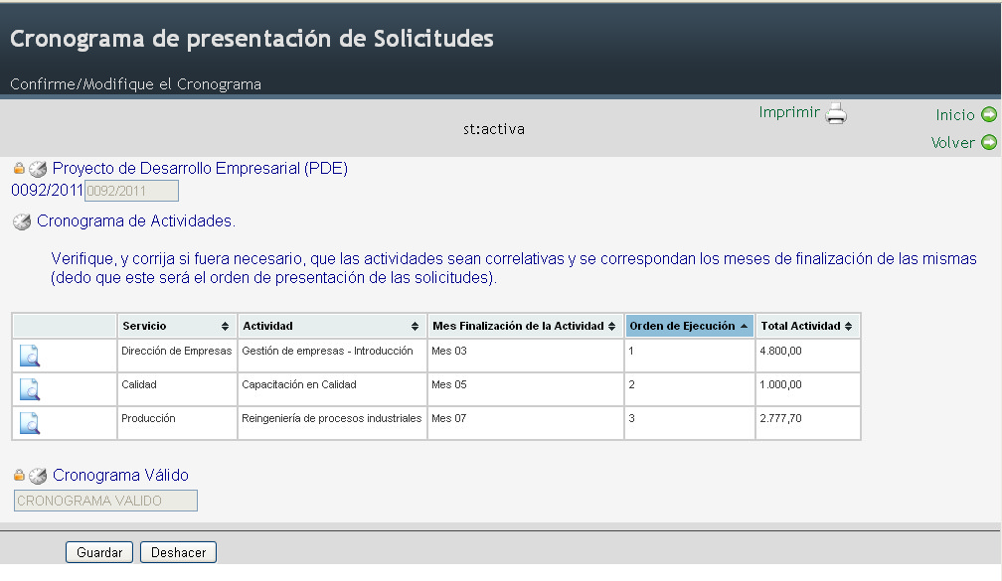

En el primer ingreso de SDE (solicitud 1) se le mostrará el CRONOGRAMA DE ACTIVIDADES. (Solo en el ingreso de la solicitud correspondiente a la primer actividad).

La finalidad de esto es que la Empresa pueda modificar, si fuera necesario el cronograma que había sido aprobado en el proyecto.

Tenga en cuenta que las actividades deben ser numeradas partiendo desde 1 (solo 1 digito) y deben ser correlativas y los meses de finalización de las mismas deben respetar un orden cronológico (no debe haber 2 actividades con el mismo Nro. Independientemente que tengan el mismo mes de finalización).

Para modificar el orden de las actividades haga clic en el icono  y accederá a la siguiente ventana, donde la Empresa podrá modificar el Orden y mes de finalización de la actividad según corresponda a sus necesidades:

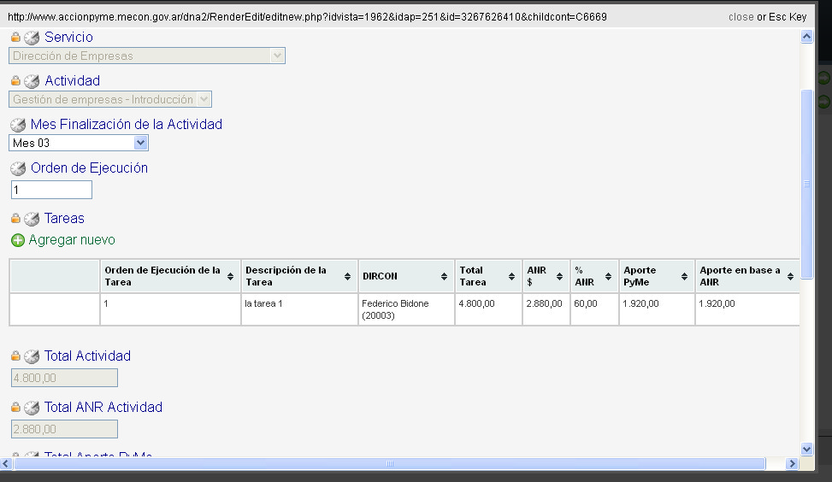

Cuando el Cronograma no cumpla con estas condiciones no permitirá ser guardado y el campo cronograma válido estará vacío, si el cronograma cumple verá la leyenda CRONOGRAMA VALIDO.

Si la Empresa no requiere ningún cambio simplemente haga clic en guardar para continuar con la carga de los datos.

Tenga en cuenta que los cambios efectuados quedan sujetos a la aprobación del evaluador.

Una vez que guarde el cronograma accederá al ingreso de facturas a imputar a las actividades del proyecto:

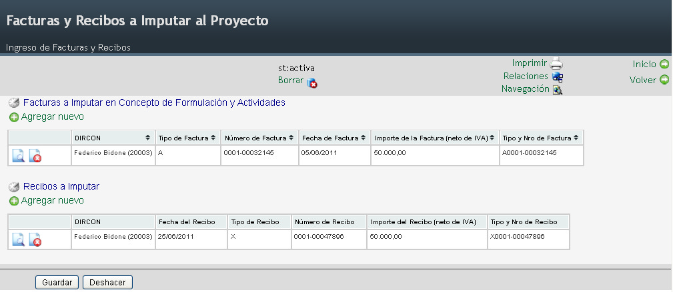

La mecánica es la misma, agregando todas las facturas y recibos que se van a imputar a la solicitud que va a presentar.

La carga/modificación de comprobantes se hace haciendo clic en Agregar nuevo o haciendo clic en el icono  del comprobante correspondiente para modificar), e ingresará en:

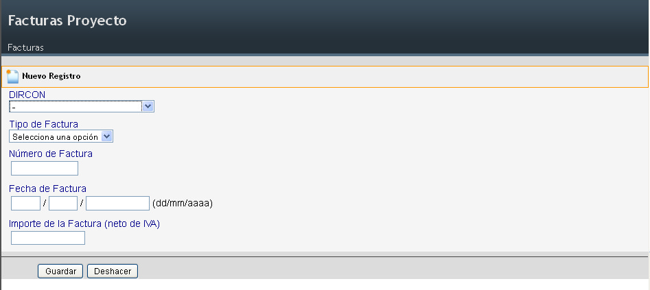

Para las facturas.

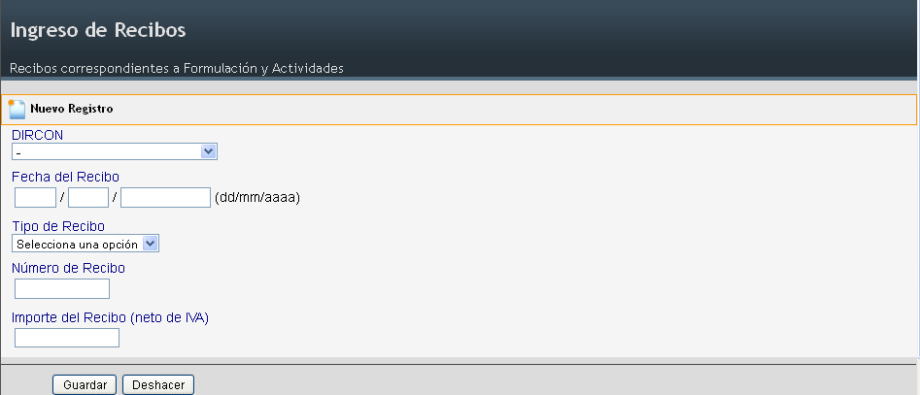

Para recibos.

Note que en este caso solo deberá seleccionar el consultor que ingresó en cada actividad del proyecto.

IMPORTANTE

Es importante mencionar que las Facturas A y B deben tener algún recibo asociado, para evitar futuras observaciones//rechazos.

NOTA

La Empresa podrá borra los comprobantes que estén mal ingresados, siempre y cuando no estén imputados a actividades-tareas de solicitudes anteriores. Ante cualquier duda respecto a que el comprobante esté imputado con anterioridad NO LO BORRE.

Ingresadas las todas facturas a imputar a las Actividades de asistencia técnica y haciendo clic en guardar accederá a:

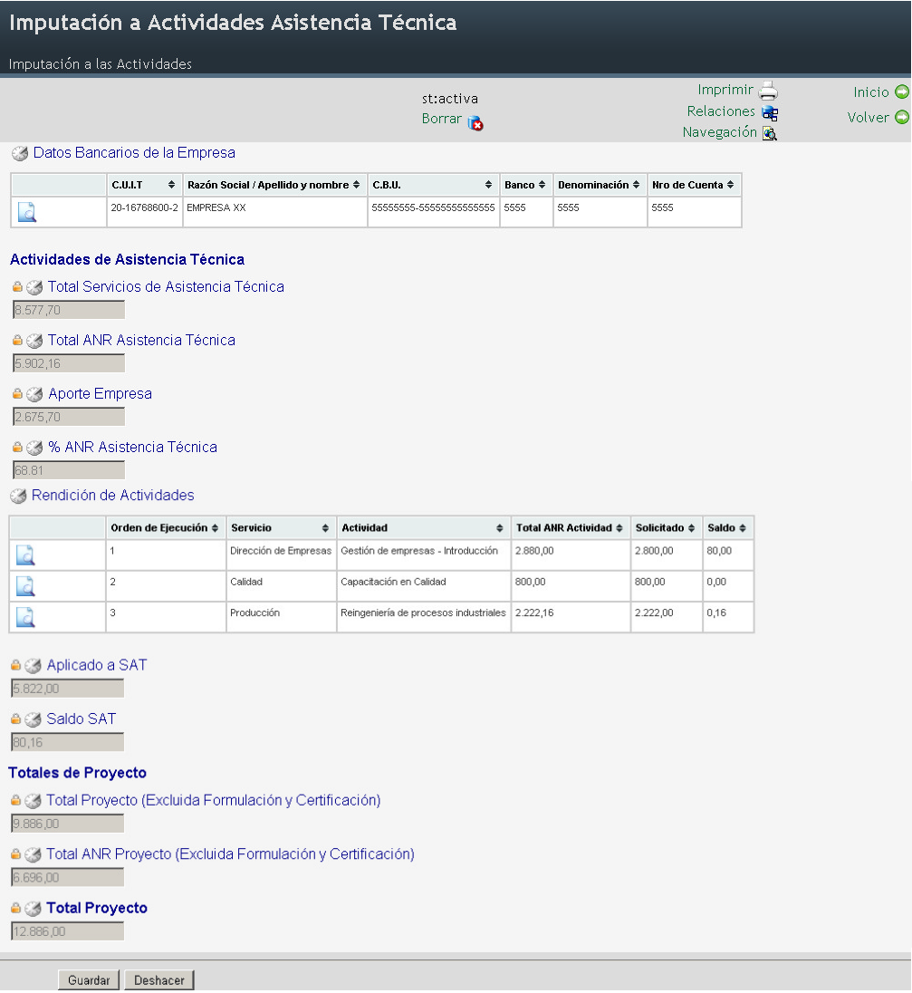

En el inicio de la vista deberá ingresar / modificar los datos bancarios donde se efectuarán los pagos de los futuros reintegros de ANR.

Luego deberá seleccionar la actividad a rendir haciendo clic en  accediendo a (vista con datos ya cargados):

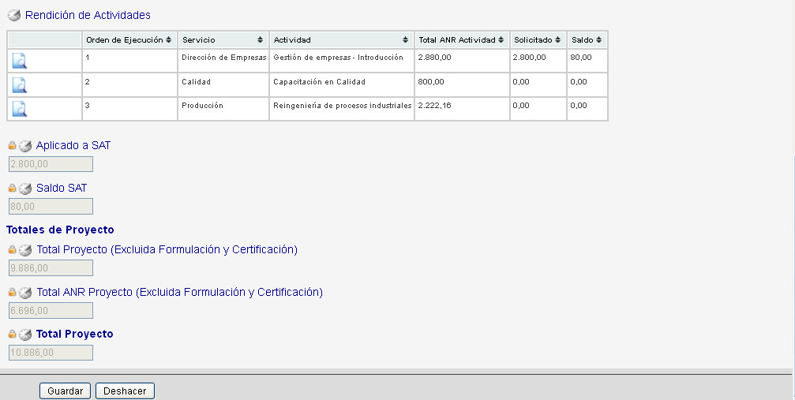

La Empresa sólo podrá ingresar datos de solicitudes en orden cronológico.

Esto es, si es la primer solicitud podrá ingresar datos solo para la actividad 1; solo podrá ingresar la actividad 2 cuando la 1 esté confeccionada.

Haciendo clic en  , en la actividad que corresponda accederá a los datos de la actividad:

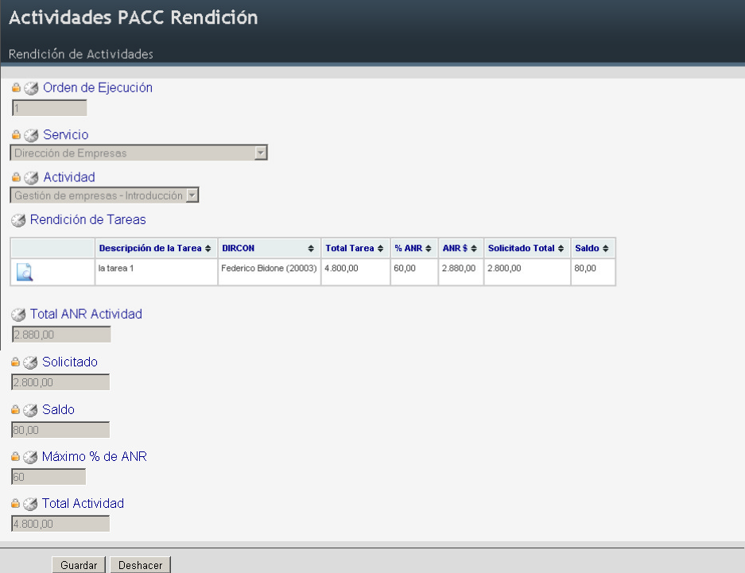

Y en ésta haciendo clic en en la tarea que corresponda accederá a los datos de la imputación a la tarea:



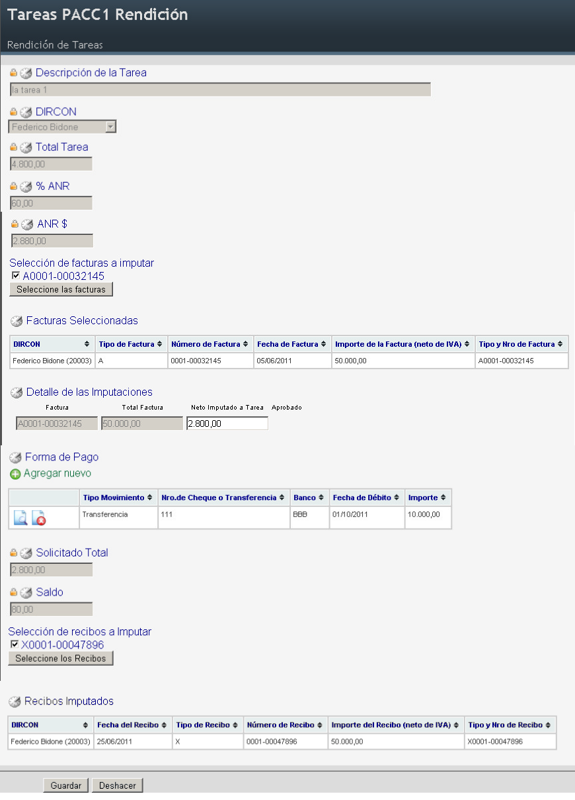

Donde deberá seleccionar las facturas que corresponda aplicar, tildando en el casillero respectivo, y presionando el botón Seleccione las facturas con lo que en facturas seleccionadas verá todos los datos de las mismas, y en detalle de imputaciones de facturas deberá ingresar cuanto aplica a cada factura a la tarea (debe imputar cada una de las facturas seleccionadas con el porcentaje correspondiente a aplicar a la tarea).

Luego de imputar facturas debe ingresar la forma de pago correspondiente a cada tarea; agregar la forma de pago de la formulación ingresando todos los movimientos de pago que se imputaron a la formulación por medio de la vista:

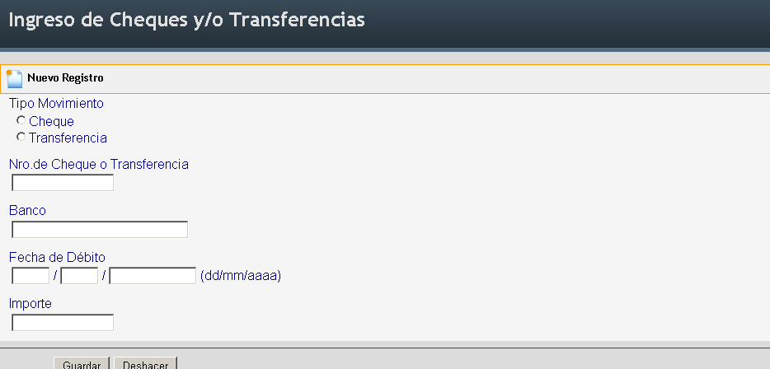

Y por último los recibos correspondientes, si los tiene (igual que la selección de facturas).

Guarde la tarea.

Una vez imputadas todas las tareas, Guarde la actividad.

Una vez imputada todas las tareas de la actividad Guarde la vista (Imputación de Actividades de Asistencia técnica)

Hecho esto y si su proyecto tiene más de una (1) actividad accederá al Borrador de Solicitud de Desembolso que se detalla a continuación:

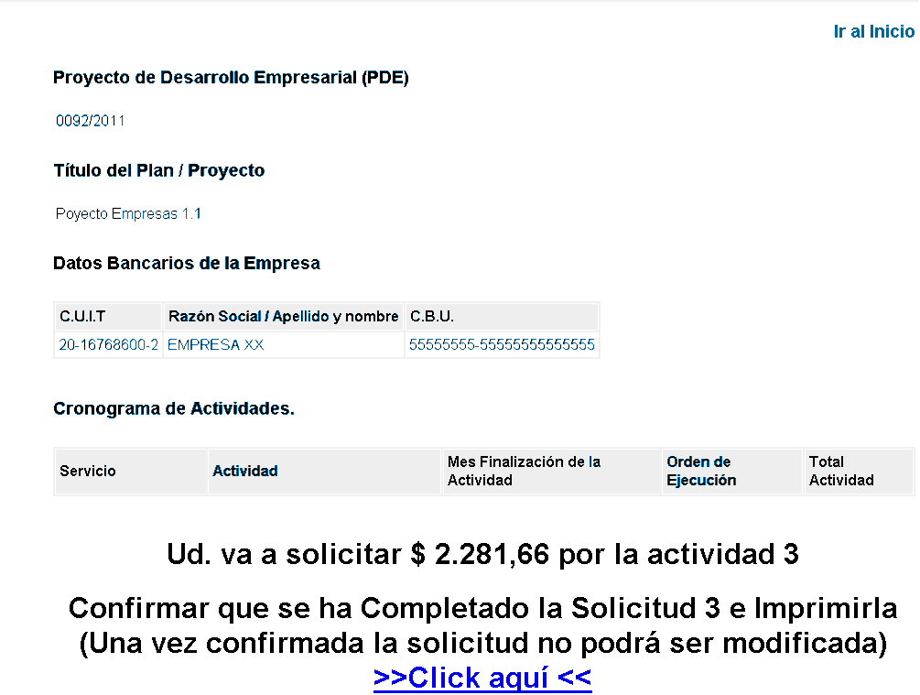

En la primer Página del reporte y haciendo clic en “Ir al Inicio” podrá volver a ingresar y modificar la solicitud, o hacer clic en el link (al final de la 1° página del borrador):

Confirmar que se ha Completado la Solicitud # e Imprimirla

(Una vez confirmada la solicitud no podrá ser modificada)

>>Click aquí << Con lo que accederá a:

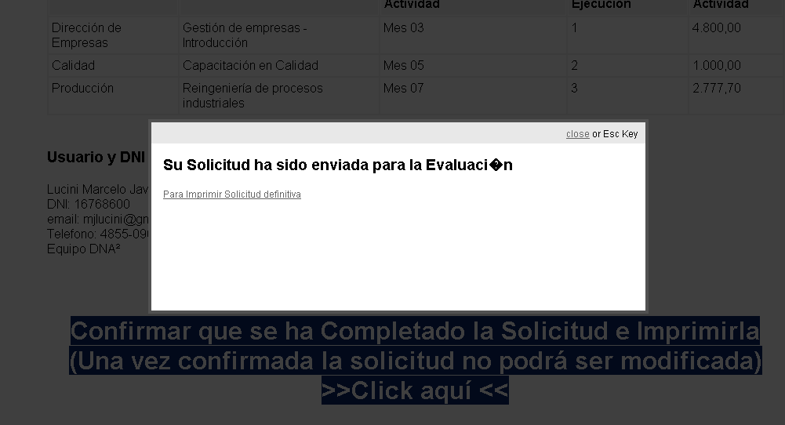

Y la solicitud quedará Confeccionada y no podrá volver a modificarla (salvo que sea observada) podrá imprimirla haciendo clic en Para imprimir Solicitud definitiva o por medio del listado de solicitudes confeccionadas.

**Junto a la última Solicitud**

**Adquisiciones y Certificaciones contables**

Cuando la Empresa ingrese los datos para la última solicitud y en caso que su proyecto incluya Certificaciones y/o Adquisiciones y/o Gastos se deberán ingresar e imputar los comprobantes con lo que accederá a:

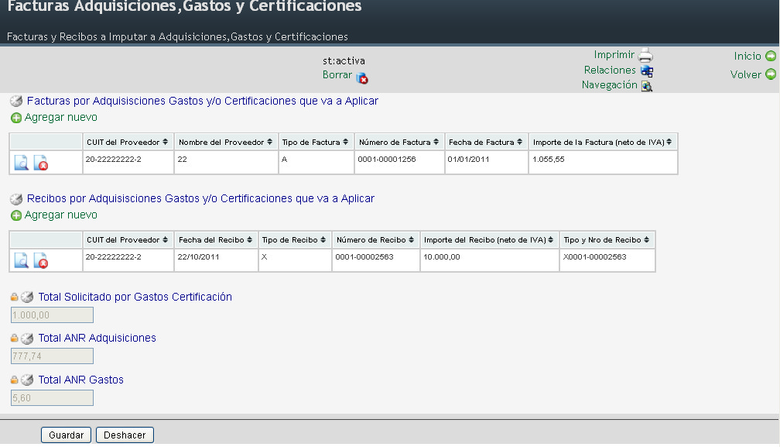

En la que deberá ingresar todas las Facturas y recibos que se imputará a Adquisiciones /gastos y/o certificación.

Para ingresar/modificar Facturas y / o Recibos que va a aplicar debe hacer clic en Agregar nuevo o en el icono  del comprobante correspondiente, e ingresará a:

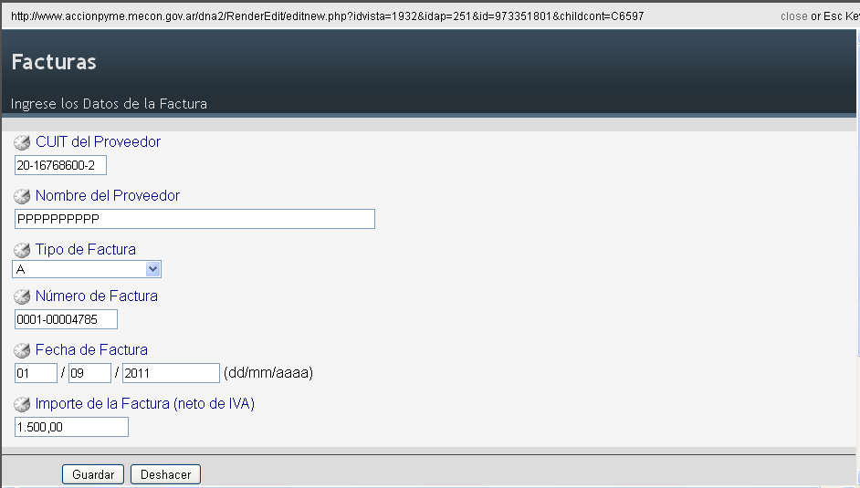

Para las facturas, y para los recibos en la siguiente ventana

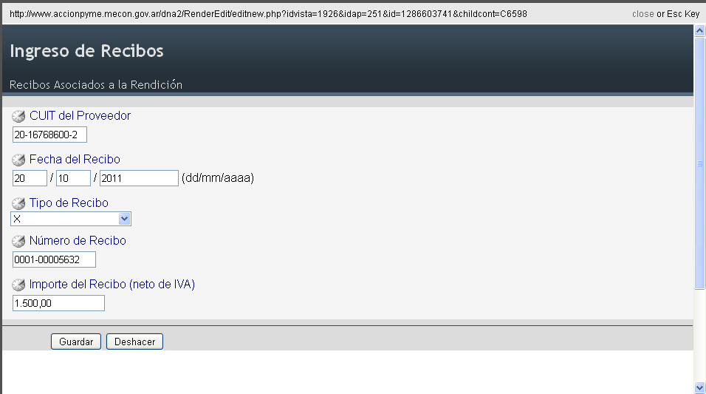

Cuando haya cargado todas las facturas y recibos a imputar y haga clic en guardar, si el proyecto tiene Certificación, accederá a (vista con datos ya ingresados):

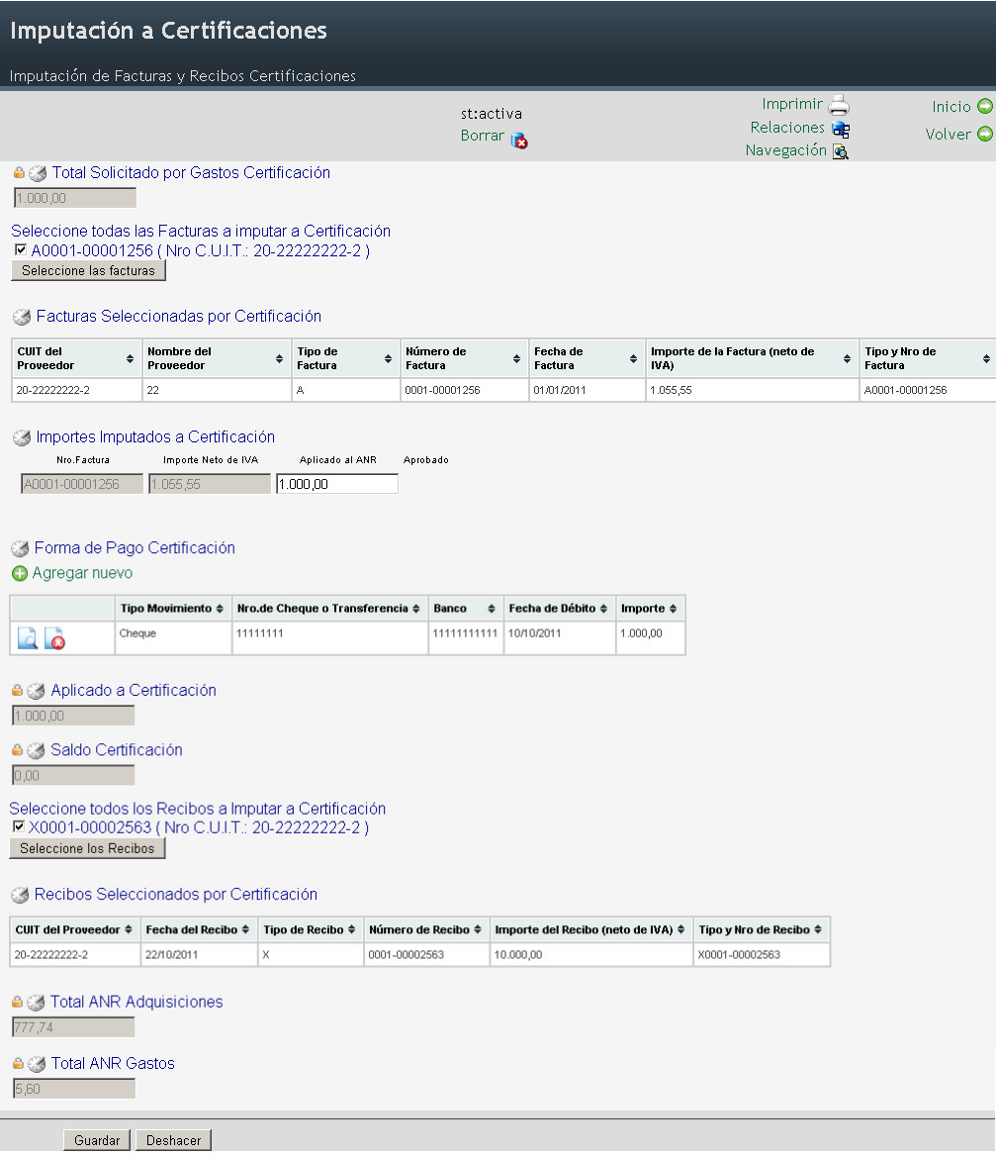

La selección de las facturas y recibos e imputación y forma de pago se hace de la manera ya explicada.

Cuando haga clic en guardar y si tiene Adquisiciones y / o Gastos accede a:

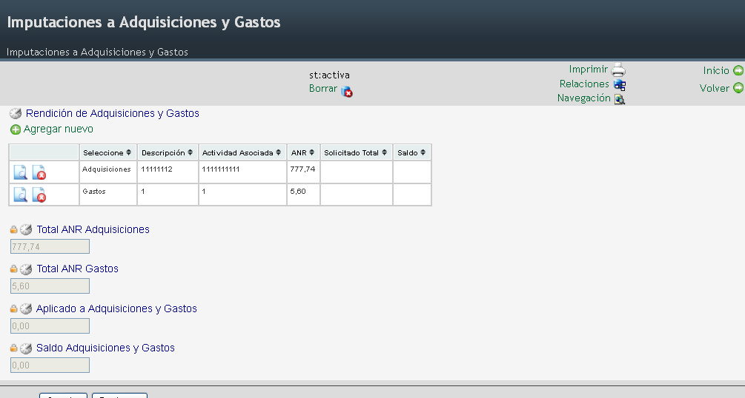

Donde deberá ingresar en cada adquisición haciendo clic en  para acceder a:

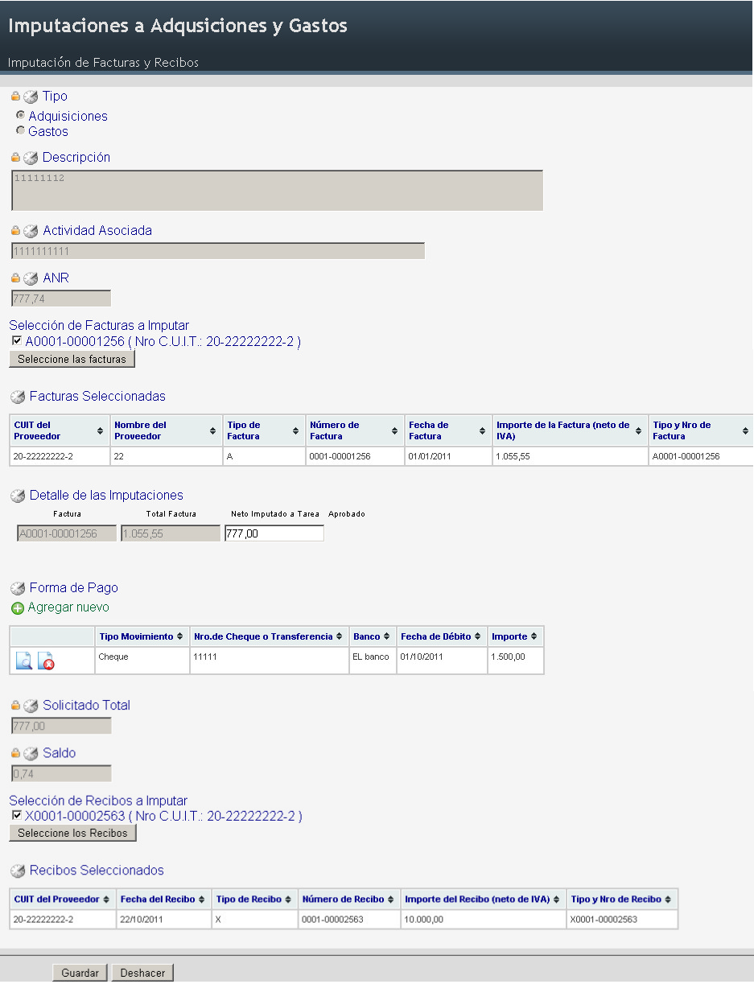

Ingresando todos los datos correspondientes de forma similar a las anteriores.

**Especies**

Si el proyecto tiene especies aplicadas accederá a la siguiente vista donde deberá ingresar los datos de los comprobantes correspondientes a la compra de los Bienes de Capital.

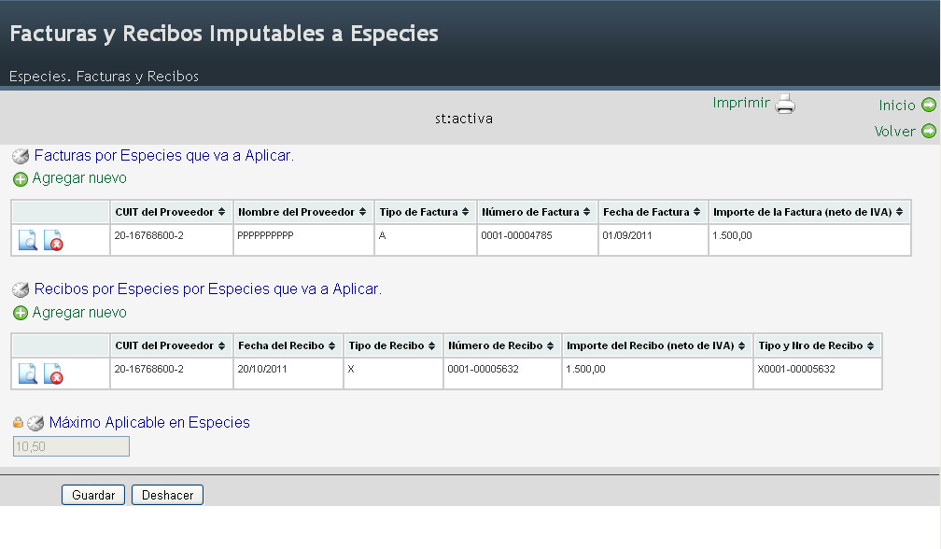

Para ingresar/modificar Facturas y / o Recibos que va a aplicar a las especies ingresadas debe Hacer clic en Agregar nuevo en el icono  del comprobante correspondiente, e ingresará a la siguiente ventana en el caso de las facturas:



Y para los recibos:



Cuando haga clic en guardar accederá a la imputación de los comprobantes a cada una de las especies ingresadas accediendo a:

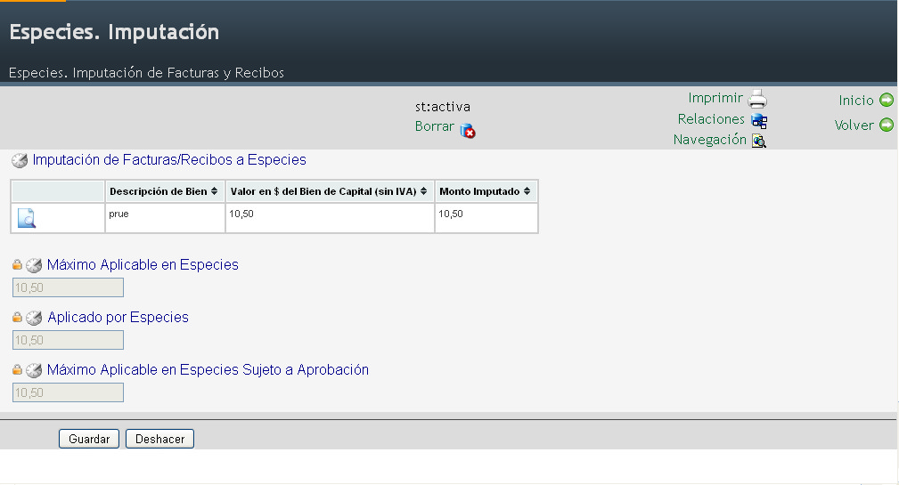

Para lo cual deberá acceder a cada una de las especies ingresadas haciendo clic en  ingresando a (vista con datos ya cargados):

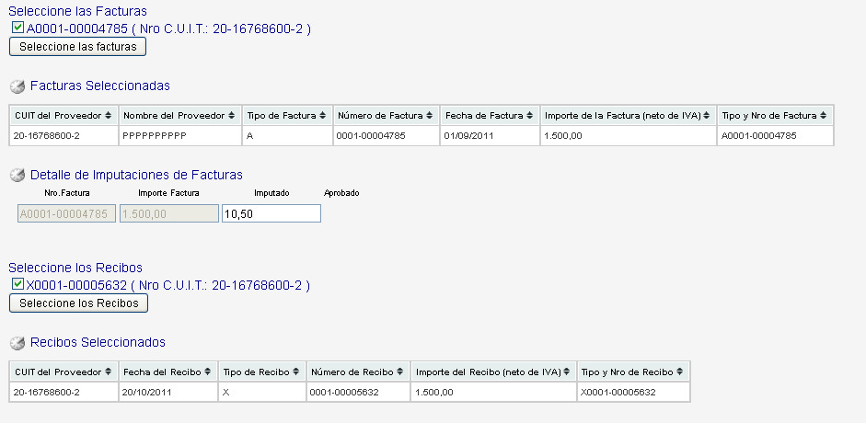

Donde deberá seleccionar las facturas que corresponda aplicar, tildando en el casillero respectivo, y presionando el botón Seleccione las facturas con lo que en facturas seleccionadas verá todos los datos de las mismas, y en detalle de imputaciones de facturas deberá ingresa cuanto aplica de la factura a la especie.

IMPORTANTE: los saldos no solicitados serán considerados como importes que no se solicitarán y pasarán a ser ahorrados/desistidos, con la aprobación de la solicitud.

Cuando termine la carga accederá al reporte borrador donde además de lo correspondiente a la última solicitud se anexará la información de Adquisiciones, Gastos y/o certificación según corresponda con los formatos que se muestran a continuación en formato borrador (y que serán similares a los definitivos):

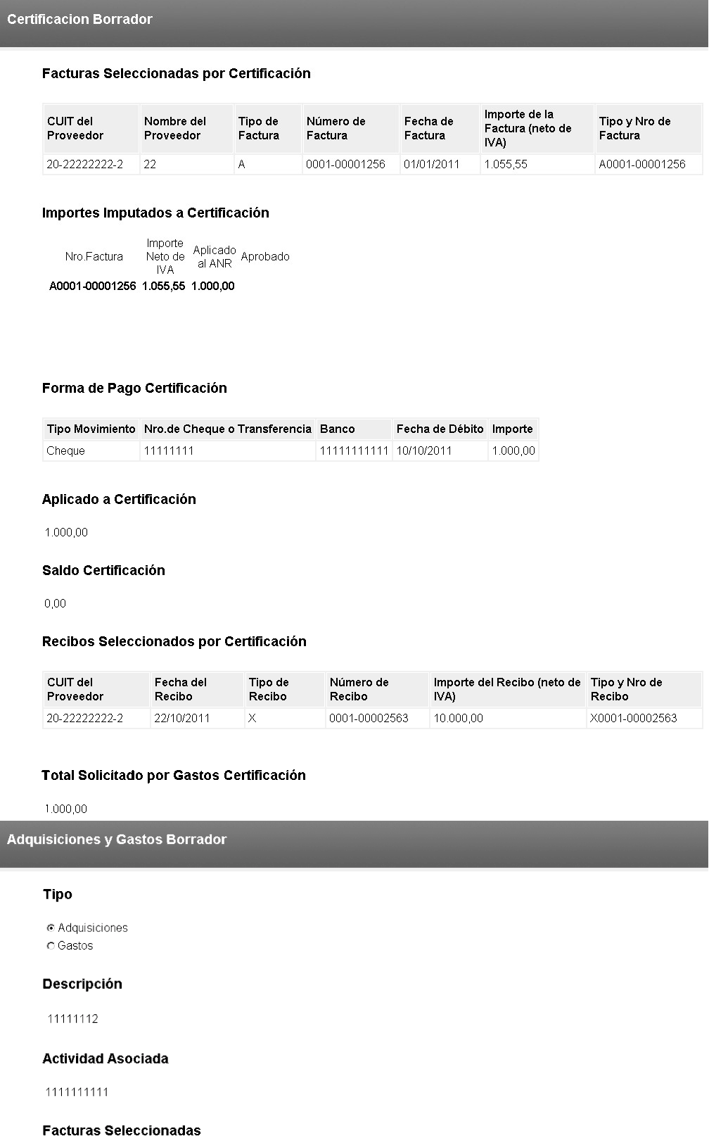

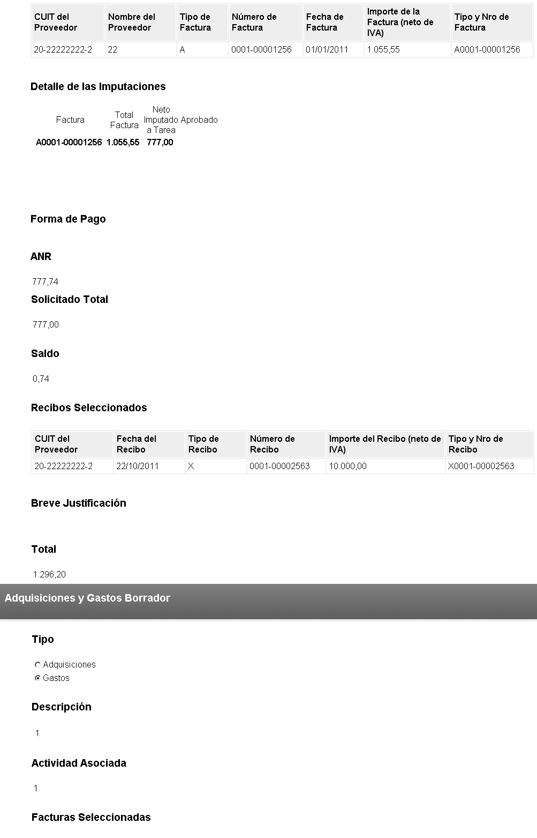

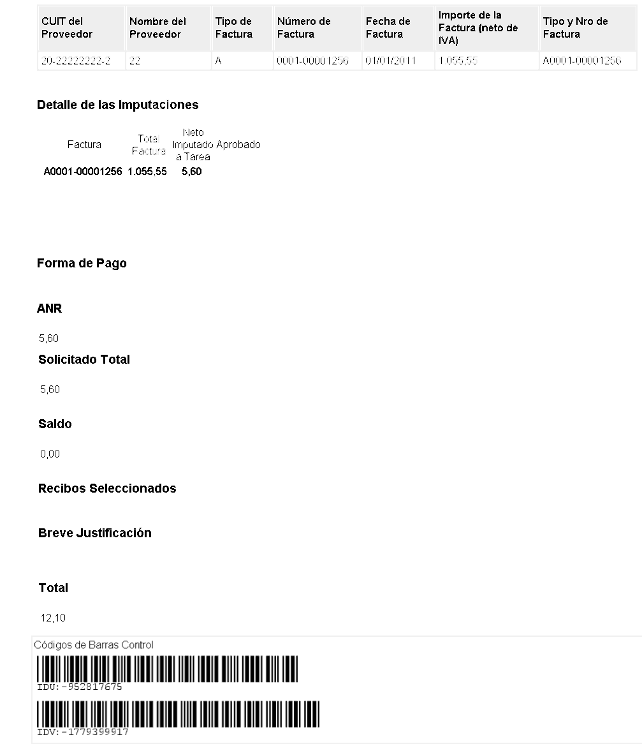

De la misma forma que en el resto de las solicitudes En la primer Página del reporte, podrá volver al inicio y modificar la solicitud, o hacer clic en el link

Confirmar que se ha Completado la Solicitud e Imprimirla

(Una vez confirmada la solicitud no podrá ser modificada)

>>Click aquí << Con lo que accederá a:



Y la solicitud quedará Confeccionada y no podrá modificarla (salvo que se observada) y podrá imprimirla haciendo clic en Para imprimir Solicitud definitiva o por medio del listado de solicitudes confeccionadas.

1. Si todas las Tareas de la Actividad solicitada fueron realizadas por un único PSAT, podrá presentar una única carátula computando todas las Tareas.
2. Corresponde al N° de orden de la Actividad presentada aprobados oportunamente.
3. Prestador de Servicios de Asistencia Técnica.
4. Corresponde al N° de orden de la Actividad presentada aprobados oportunamente.
5. PSAT: Prestador de Servicios de Asistencia Técnica.